Tournage court métrage/bande-annonce
Festival Les Irrépressibles#5

Nom : Prénom :
Age :
Participation en tant que figurante-bénévole
(merci d’écrire lisiblement !)
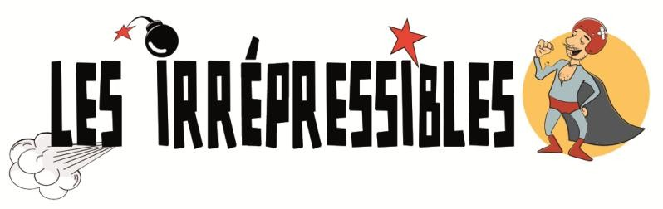
Adresse postale :

Adresse-mail :

N° de tél. où l’on peut vous joindre aisément :

Disponibilité : (conserver ou effacer/rayer la-les mentions nécessaire-s)

samedi 19 mars après-midi samedi 26 mars après-midi

Je, soussignée, m’engage à participer au tournage du court métrage/bande-annonce du Festival Les Irrépressibles #5 ; ma participation demeure bénévole et ne pourra en aucune manière prétendre à une quelconque rémunération.
De même, ma participation ne pourra en aucune manière prêter à une quelconque utilisation mercantile de la part de l’association Les Irrépressibles, en dehors de la simple opération de communication prévue à l’occasion de la 5ème édition du Festival Les Irrépressibles.
En contrepartie, la mention de ma participation sera faite dans le générique du court métrage/bande-annonce précités.
En conséquence de quoi et conformément aux dispositions relatives au droit à l’image et au droit au nom, j’autorise l’association Les Irrépressibles à disposer pleinement des images fixes ou en mouvement me représentant et réalisées dans le cadre de ce court métrage.
Fait à……………………, le …………

(signature)

A renvoyer par mail à lesirrepressiblesriom@gmail.com, ou par courrier à
Les Irrépressibles – 7, rue Pascal – 63200 Riom

